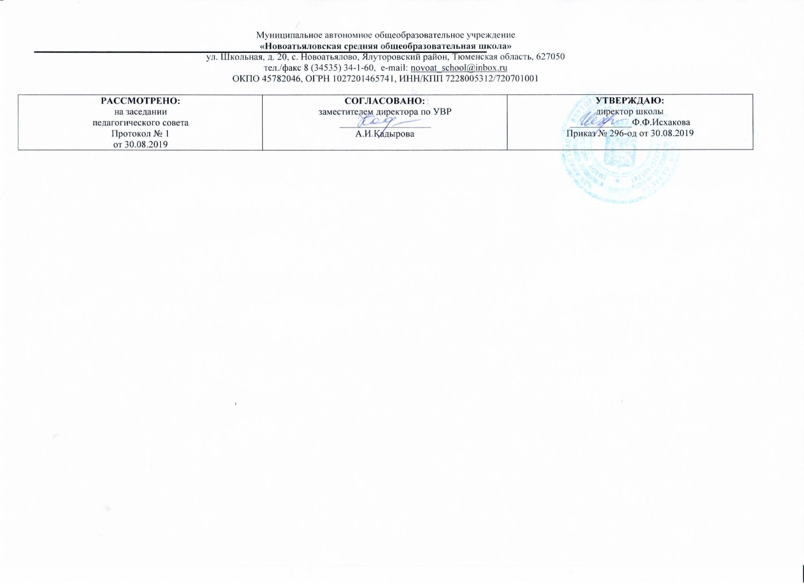

**Рабочая программа**

по учебному предмету «Астрономия»

для учащихся

**11 класса**

(среднее (полное) общее образование)

Составитель РП: Шарафутдинова Роза Зиннатовна,

учитель физики и астрономии первой квалификационной категории

2019

**Требования к уровню подготовки выпускников**

***Учащиеся должны:***

***1.* *Знать, понимать***

- смысл понятий: геоцентрическая и гелиоцентрическая система, видимая звездная величина, созвездие, противостояния и соединения планет, комета, астероид, метеор, метеорит, метеороид, планета, спутник, звезда, Солнечная система, Галактика, Вселенная, всемирное и поясное время, внесолнечная планета (экзопланета), спектральная классификация звезд, параллакс, реликтовое излучение, Большой Взрыв, черная дыра;

- смысл физических величин: парсек, световой год, астрономическая единица, звездная величина;

- смысл физического закона Хаббла;

- основные этапы освоения космического пространства;

- гипотезы происхождения Солнечной системы;

- основные характеристики и строение Солнца, солнечной атмосферы;

- размеры Галактики, положение и период обращения Солнца относительно центра Галактики;

1. ***Уметь***

- приводить примеры: роли астрономии в развитии цивилизации, использования методов исследований в астрономии, различных диапазонов электромагнитных излучений для получения информации об объектах Вселенной, получения астрономической информации с помощью космических аппаратов и спектрального анализа, влияния солнечной активности на Землю;

- описывать и объяснять: различия календарей, условия наступления солнечных и лунных затмений, фазы Луны, суточные движения светил, причины возникновения приливов и отливов; принцип действия оптического телескопа, взаимосвязь физико-химических характеристик звезд с использованием диаграммы "цвет-светимость", физические причины, определяющие равновесие звезд, источник энергии звезд и происхождение химических элементов, красное смещение с помощью эффекта Доплера;

- характеризовать особенности методов познания астрономии, основные элементы и свойства планет Солнечной системы, методы определения расстояний и линейных размеров небесных тел, возможные пути эволюции звезд различной массы;

- находить на небе основные созвездия Северного полушария, в том числе: Большая Медведица, Малая Медведица, Волопас, Лебедь, Кассиопея, Орион; самые яркие звезды, в том числе: Полярная звезда, Арктур, Вега, Капелла, Сириус, Бетельгейзе;

- использовать компьютерные приложения для определения положения Солнца, Луны и звезд на любую дату и время суток для данного населенного пункта;

- использовать приобретенные знания и умения в практической деятельности и повседневной жизни для: понимания взаимосвязи астрономии с другими науками, в основе которых лежат знания по астрономии, отделение ее от лженаук; оценивания информации, содержащейся в сообщениях СМИ, Интернете, научно-популярных статьях.

**Содержание программы:**

**Что изучает астрономия. Наблюдения — основа астрономии.**

Астрономия, ее связь с другими науками. Структура и масштабы Вселенной. Особенности астрономических методов исследования. Телескопы и радиотелескопы. Всеволновая астрономия.

**Практические основы астрономии.**

Звезды и созвездия. Звездные карты, глобусы и атласы. Видимое движение звезд на различных географических широтах. Кульминация светил. Видимое годичное движение Солнца. Эклиптика. Движение и фазы Луны. Затмения Солнца и Луны. Время и календарь.

**Строение Солнечной системы.**

Развитие представлений о строении мира. Геоцентрическая система мира. Становление гелиоцентрической

системы мира. Конфигурации планет и условия их видимости. Синодический и сидерический (звездный) периоды обращения планет. Законы Кеплера. Определение расстояний и размеров тел в Солнечной системе. Горизонтальный параллакс. Движение небесных тел под действием сил тяготения. Определение массы небесных тел. Движение искусственных спутников Земли и космических аппаратов в Солнечной системе.

**Природа тел Солнечной системы.**

Солнечная система как комплекс тел, имеющих общее происхождение. Земля и Луна — двойная планета. Исследования Луны космическими аппаратами. Пилотируемые полеты на Луну. Планеты земной группы. Природа Меркурия, Венеры и Марса. Планеты-гиганты, их спутники и кольца. Малые тела Солнечной системы: астероиды, планеты-карлики, кометы, метеороиды. Метеоры, болиды и метеориты.

**Солнце и звезды.**

Излучение и температура Солнца. Состав и строение Солнца. Источник его энергии. Атмосфера Солнца. Солнечная активность и ее влияние на Землю. Звезды — далекие солнца. Годичный параллакс и расстояния до звезд. Светимость, спектр, цвет и температура различных классов звезд. Диаграмма «спектр—светимость». Массы и размеры звезд. Модели звезд. Переменные и нестационарные звезды. Цефеиды — маяки Вселенной. Эволюция звезд различной массы.

**Строение и эволюция Вселенной.**

Наша Галактика. Ее размеры и структура. Два типа населения Галактики. Межзвездная среда: газ и пыль. Спиральные рукава. Ядро Галактики. Области звездообразования. Вращение Галактики. Проблема «скрытой» массы. Разнообразие мира галактик. Квазары. Скопления и сверхскопления галактик. Основы современной космологии.«Красное смещение» и закон Хаббла. Нестационарная Вселенная А. А. Фридмана. Большой взрыв. Реликтовое излучение. Ускорение расширения Вселенной. «Темная энергия» и антитяготение.

**Жизнь и разум во Вселенной.**

Проблема существования жизни вне Земли. Условия, необходимые для развития жизни. Поиски жизни на планетах Солнечной системы. Сложные органические соединения в космосе. Современные возможности космонавтики и радиоастрономии для связи с другими цивилизациями. Планетные системы у других звезд. Человечество заявляет о своем существовании.

**Тематическое планирование с указанием количества часов, отводимых на освоение каждой темы**

|  |  |  |
| --- | --- | --- |
| **№ урока** | **Тема** | **Количество часов** |
| **Астрономия, её значение и связь с другими науками – 2ч** | |  |
|  | Что изучает астрономия. | **1** |
|  | Наблюдения – основа астрономии. | **1** |
| **Практические основы астрономии - 5ч.** | |  |
|  | Звезды и созвездия. Небесные координаты. Звездные карты. | **1** |
|  | Видимое движение звезд на различных географических широтах. | **1** |
|  | Годичное движение Солнца. Эклиптика. | **1** |
|  | Движение и фазы Луны. | **1** |
|  | Затмения Солнца и Луны. Время и календарь. | **1** |
| **Строение Солнечной системы - 7ч.** | |  |
|  | Развитие представлений о строении мира. | **1** |
|  | Конфигурации планет. | **1** |
|  | Синодический период. | **1** |
|  | Законы движения планет Солнечной системы. | **1** |
|  | Определение расстояний и размеров тел в Солнечной системе. | **1** |
|  | Открытие и применение закона всемирного тяготения. | **1** |
|  | Движение искусственных спутников и космических аппаратов (КА) в Солнечной системе. | **1** |
| **Природа тел Солнечной системы - 8ч.** | |  |
|  | Солнечная система как комплекс тел, имеющих общее происхождение. | **1** |
|  | Земля и Луна - двойная планета. | **1** |
|  | Две группы планет. | **1** |
|  | Природа планет земной группы. | **1** |
|  | Урок-дискуссия «Парниковый эффект - польза или вред?». | **1** |
|  | Планеты-гиганты, их спутники и кольца. | **1** |
|  | Малые тела Солнечной системы (астероиды, карликовые планеты и кометы). | **1** |
|  | Метеоры, болиды, метеориты. | **1** |
| **Солнце и звёзды - 6 ч** | |  |
|  | Солнце, состав и внутреннее строение. | **1** |
|  | Солнечная активность и ее влияние на Землю. | **1** |
|  | Физическая природа звезд. | **1** |
|  | Переменные и нестационарные звезды. | **1** |
|  | Эволюция звезд. | **1** |
|  | Проверочная работа «Солнце и Солнечная система». | **1** |
| **Строение и эволюция Вселенной - 4ч.** | |  |
|  | Наша Галактика. | **1** |
|  | Наша Галактика. | **1** |
|  | Другие звездные системы — галактики. | **1** |
|  | Космология начала ХХ века | **1** |
| **Жизнь и разум во Вселенной – 1ч** | |  |
|  | Основы современной космологии. Урок - конференция «Одиноки ли мы во Вселенной?» | **1** |